Seleccionar un producto alimenticio y explicar la utilización de aditivos en él.

Jaime Diaz Padilla

SENA

Modalidad Virtual

Análisis Y Control De Calidad En La Industria Alimentaria

Cundinamarca

BOGOTA

2022

1. **Alimento o Producto.**

**Panecioc - Kinder - 290 g (10 x 29 g)**

Hago elección de este producto ya que muchos de los productos que consumo en mi vida cotidiana rondan a partir de la empresa kínder, y con el fin de informarme de lo que consumo habitualmente, procuro cuidarme, pero me doy cuenta que aun no se mucho del tema del cuidado nutricional que me venden en las tiendas con el fin de dar seguimiento elabora esta ficha donde sus ingredientes y valores nutricionales son bajos y no poseen valides de ser aprovechados por el cuerpo de tal forma que no sea dañino para el mismo.

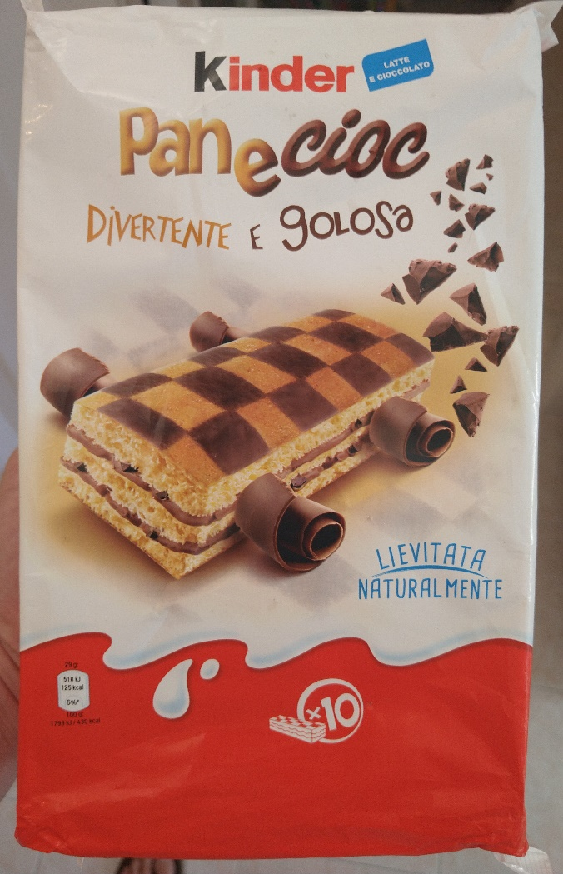

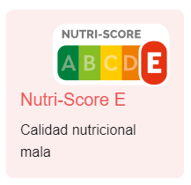

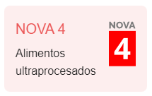

**Descripción del producto**

Pan di Spagna lievitato naturalmente con farcitura al cacao magro e scaglie di cioccolato extra.

**Cantidad:** 290 g (10 x 29 g)

**Envase:** Plástico, en:Cardboard, 21 PAP, PP

**Marcas:** Kinder, Ferrero

**Categorías:** Botanas, Snacks dulces

**Países de venta**: Italia, Europa, México, Colombia.

**Ingredientes.**

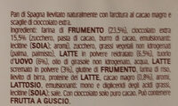

**Lista de ingredientes y porcentajes de uso:**

Harina de TRIGO (23,5%), extra chocolate 15,5% (azúcar, pasta de cacao, manteca de cacao, emulgentes: lecitinas (SOJA), aromas), azúcar, grasas vegetales no hidrogenadas (palma, palmiste), LECHE rehidratada en polvo (6,5% ), yema de huevo (6%), aceite de girasol no hidrogenado, agua, LECHE desnatada en polvo (3%) gluten de TRIGO, harina de arroz, levadura de cerveza, proteínas de LECHE, cacao desnatado (0,89), aromas, LACTOSA, emulgentes: mono y diglicéridos de ácidos grasos, lecitinas (SOJA).

Sustancias o productos que causan alergias o intolerancias: Huevos, Gluten, Leche, Soja

Trazas: Frutos de cáscara

**Aditivos:**

E322 – Lecitinas

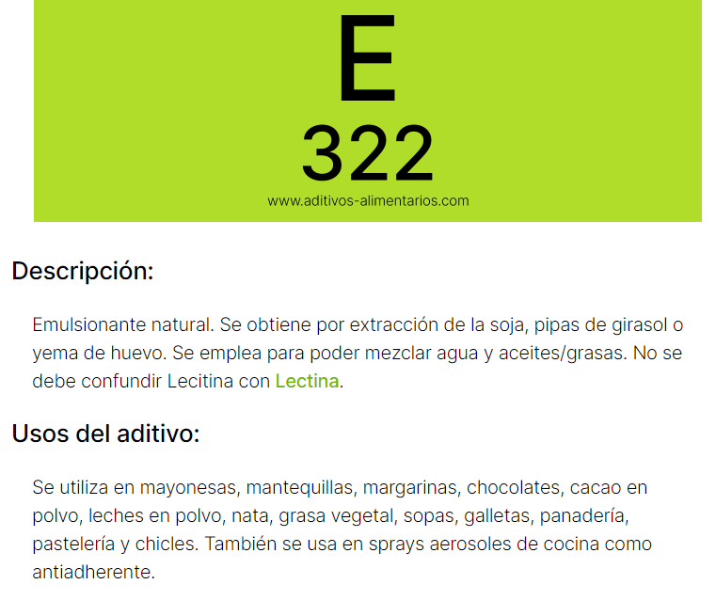

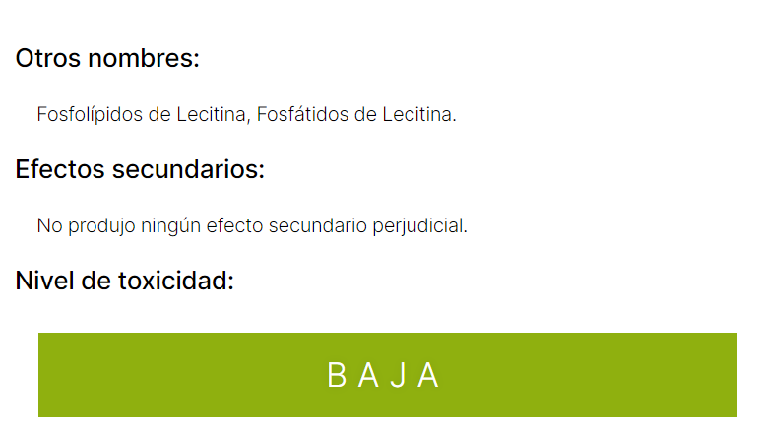

**Información nutricional.**

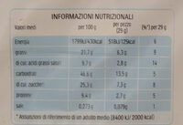

**Grado de nutrición NutriScore**

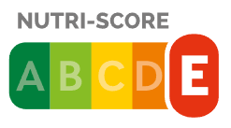

**Valores nutricionales por 100 g**

21.7 g Grasas en cantidad elevada

9.7 g Grasas saturadas en cantidad elevada

25.3 g Azúcares en cantidad elevada

0.273 g Sal en cantidad baja

**Tamaño de la porción: 29** **g**

**Nivel de nutrición.**

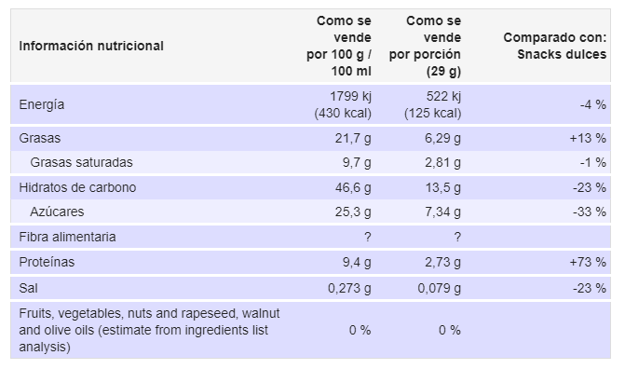

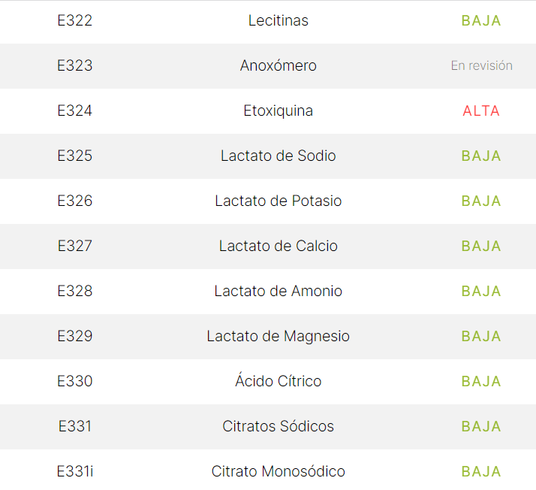

LINK DE CONSULTA

<https://www.aditivos-alimentarios.com/>